漫时光清迈清莱6天4晚行程单
自组清迈+清莱深度纯玩0购物一次玩转白蓝2庙享当地五星住宿
产品编号 | 0031714979287iq | 出发地 | 上海市 | 目的地 | 清迈
行程天数 | 6 | 去程交通 | 飞机 | 返程交通 | 飞机
参考航班 | 去程MU205 上海10:00-清迈13:25
产品亮点 | 【优质航空公司】 正班机上海直飞清迈
产品介绍 | 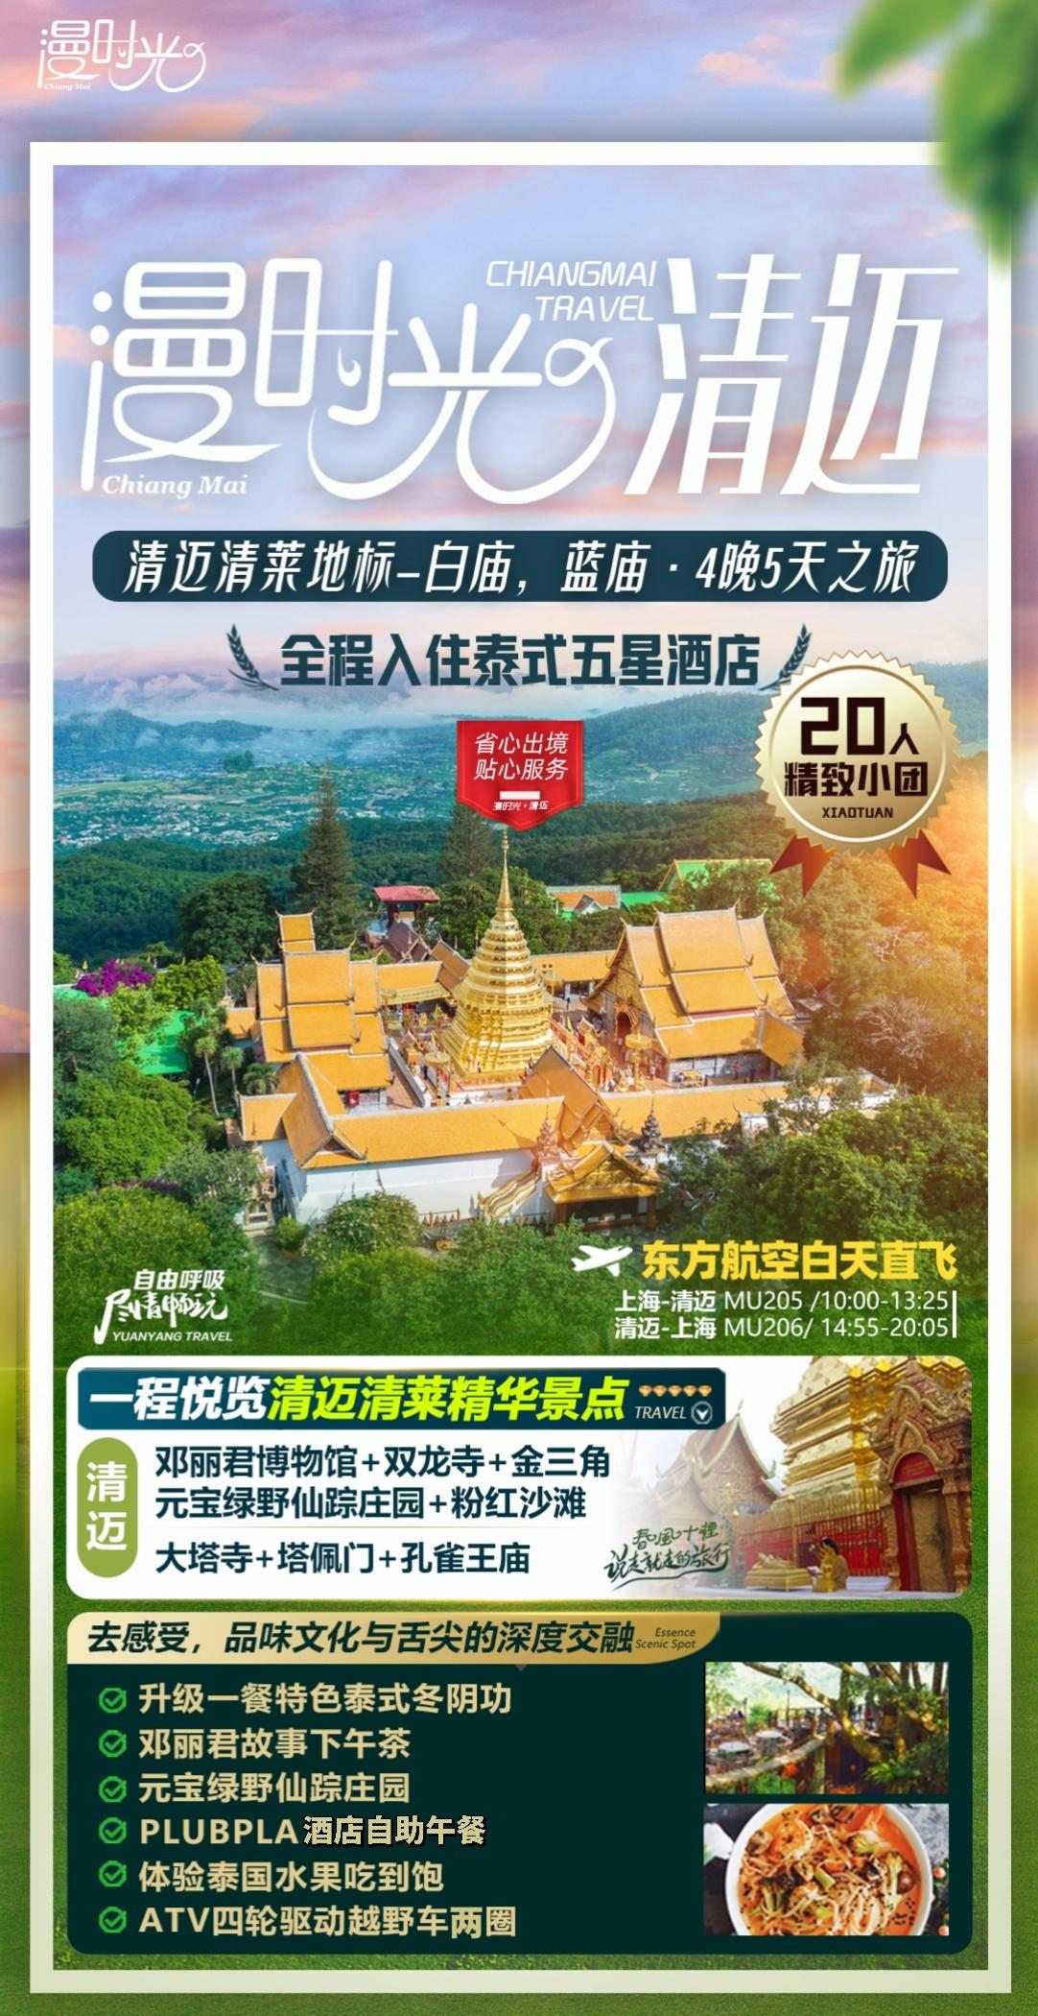  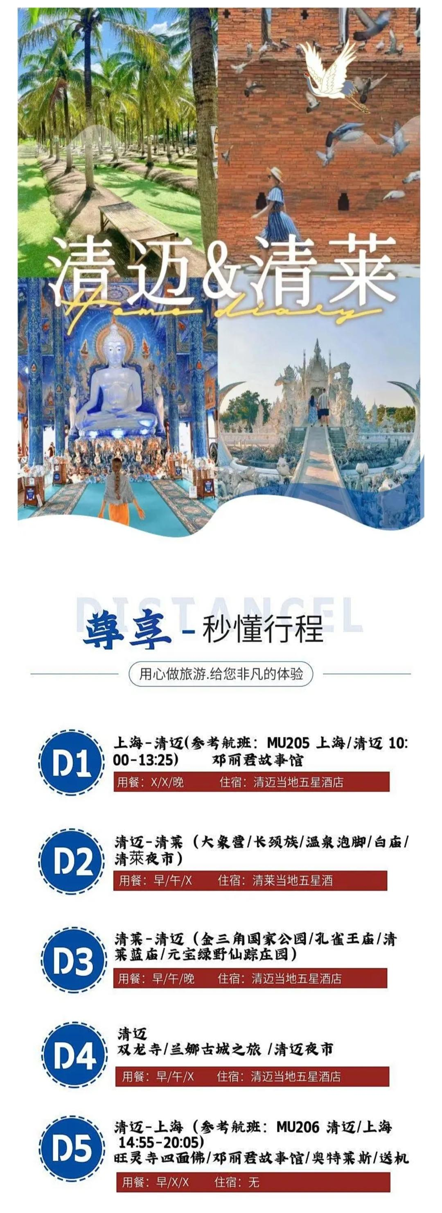  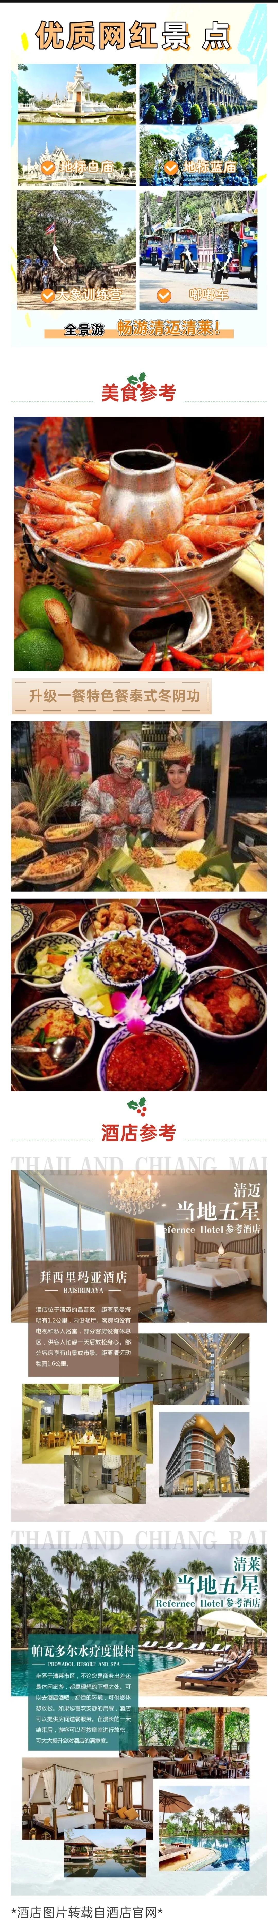
行程安排
D1
行程详情 | 上海-清迈  国际航班建议提前3小时抵达上海浦东机场T1航站楼东航值机柜台，办理登机牌乘机直飞清迈。抵达后老挝导游热情接待，送往酒店休息。
用餐 | 早餐：X 午餐：X 晚餐：X
住宿 | 清迈当地五星酒店
D2
行程详情 | 大象营/长颈族/温泉泡脚/白庙/清莱夜市  酒店享用早餐，前往参观【大象训练营】在这里不仅能观看驯象师训练大象以及大象工作的情形，还可以观看大象的精彩表演，去体验大自然的美景，品味悠闲生活。曾列入吉尼斯世界纪录的一项大象现场作画尤为精彩，您可以在此欣赏到大象自由挥洒展现其独特的绘画天份。之后参观【长颈族】在这里能见到长颈族的风俗习惯与生活情形——小女孩七岁开始就须在脖子上套铜圈，一年一个铜圈，使脖子拉长，最长颈者脖子达70厘米，令人瞠目。且随着年紀的成长铜圈越加越高，直到结婚为止。而且认为长颈是美丽与财富的象征，女子颈越长越美。之后乘车前往清莱。【清莱温泉广场溫泉泡腳】清莱的一个重要景点，有很多温泉池，都是硫磺温泉。【瑰宝龙昆白庙】这座一身洁白，一尘不染，形状奇异，线条多变，在蓝天白云下熠熠生辉，气势恢宏的白色庙宇，是清莱最有名的寺庙WatRongKhun龙昆寺。又名白龙寺，灵光寺，俗称白庙。晚上前往【清莱夜市】感受清莱当地人的夜间生活。
用餐 | 早餐：√ 午餐：√ 晚餐：X
住宿 | 清莱当地五星酒店
D3
行程详情 | 金三角国家公园/孔雀王庙/清莱蓝庙/元宝绿野仙踪庄园  酒店享用早餐，前往神秘的【金山角国家公园】地处在泰国&老挝&缅甸边境，很久以前，当地居民开始大面积地种植罂粟，以获取暴利。现在的经过泰国政府连年整顿，早已不是当年那个硝烟四起的多事之地。之后前往参观【孔雀王庙】得僧王赐庙名为宝光菩提禅寺，俗称孔雀王庙，代表莲花出水现光圈，普照大地显吉祥。参观【清莱蓝庙】全部由天空与海洋中最令人陶醉的那种湛蓝色为基调，镶嵌上各种繁复华丽的金色花纹，更辅以紫、浅蓝、白、红等色点缀。【元宝绿野仙踪庄园】体验清迈休闲小清新当地特色，可参观粉红沙滩+天堂阶梯+美女桥+参观水果园+体验割胶+热带水果园、体验泰国水果吃到饱+ATV四轮驱动越野车（1圈）+垂钓（半小时）前三名能获得北海道冰淇淋奖励+传统北部泰服体验+DIY泰式凉拌木瓜沙拉+DIY水灯+悠闲沙滩下午茶+泰国特色椰子派+放天灯，从悠闲到刺激一次体验到位，留下生命中美好的回忆！
用餐 | 早餐：√ 午餐：√ 晚餐：√
住宿 | 清迈当地五星酒店
D4
行程详情 | 双龙寺/兰娜古城之旅 /清迈夜市  酒店享用早餐，前往参观【双龙寺】传说古兰纳国王将一头背负佛骨舍利子的白象放归丛林，白象来到素帖山后鸣叫三声倒地西去，于是国王命人在此建造寺庙，寺庙门前的309级台阶由两条长龙雕塑守护，双龙寺因此得名。之后游览【蘭娜古城】乘坐嘟嘟车游清迈古城，参观建造于兰娜古国的三个国王的铜像建都【三王纪念像】；参观【塔佩门】位于东边城墙，是清迈古城留存下来的完整城门。参观建于公元1441年的【大塔寺】，这个寺庙是泰北最高、最重要的寺庙，每年大的佛教活动都在此举办。前往【水果街】在此自行选购美味热带水果，大快朵颐一番，自行品尝榴莲、山竹、红牡丹、芒果等各式热带水果；晚上游览【清迈夜市】夜市热闹而有秩序，喧闹而有节制，特色手工艺品、服装、书画、公益宣传、街头演出等，一切都让人非常开眼。
用餐 | 早餐：√ 午餐：√ 晚餐：X
住宿 | 清迈当地五星酒店
D5
行程详情 | 旺灵寺四面佛/邓丽君故事馆/奥特莱斯/送机  酒店享用早餐，参观【旺灵寺参拜四面佛】泰国清迈四面佛，给与爱情，事业，健康，财运一切如意。体验泰国传统文化【布施活动（布施物品每人一套）】泰国信仰佛教的人口比例非常高，所以人们见面时几乎都是合十问候。而泰国信奉的是小乘佛教，僧侣过午不食，所以需要在每天清晨走出寺庙接受布施、特别为您安排到寺庙做布施活动。之后前往【邓丽君故事馆】坐落在清迈邓丽君纪念花园之中，由守护了邓丽君小姐25年的管家比利先生坐镇，为您讲述邓丽君小姐与清迈的故事。馆内提供下午茶，品味美斯乐高山茶的同时欣赏清迈邓丽君歌手模仿秀，观看独家授权邓丽君生前故事视频。最后前往【清迈奥特莱斯】自由购物。根据航班时间送往机场。
用餐 | 早餐：√ 午餐：√ 晚餐：X
住宿 | 飞机
D6
行程详情 | 抵达上海  抵达上海，结束愉快的旅行！
用餐 | 早餐：X 午餐：X 晚餐：X
住宿 | 飞机上
费用说明
费用包含 | 1、交通：上海往返清迈机票含税；
费用不包含 | 1、泰国签证（目前免签）
购物点
项目类型 | 描述 | 停留时间 | 参考价格
清迈奥特莱斯 | 自由购物 | 100 分钟
其他说明
预订须知 | 提前30天报名
温馨提示 | 护照有效期自回团日期起6个月以上有效期，且有三页空白页
退改规则 | 前29 ~ 15日(含)，收取总费用5%；
签证信息 | 泰国免签
报名材料 | 护照有效期自回团日期起6个月以上有效期，且有三页空白页

